Муниципальное бюджетное учреждение культуры
Муниципального образования Кореновский район
«Кореновская межпоселенческая центральная
районная библиотека»

Кубань:
от невероятного-к очевидному
Рекомендательный библиографический список

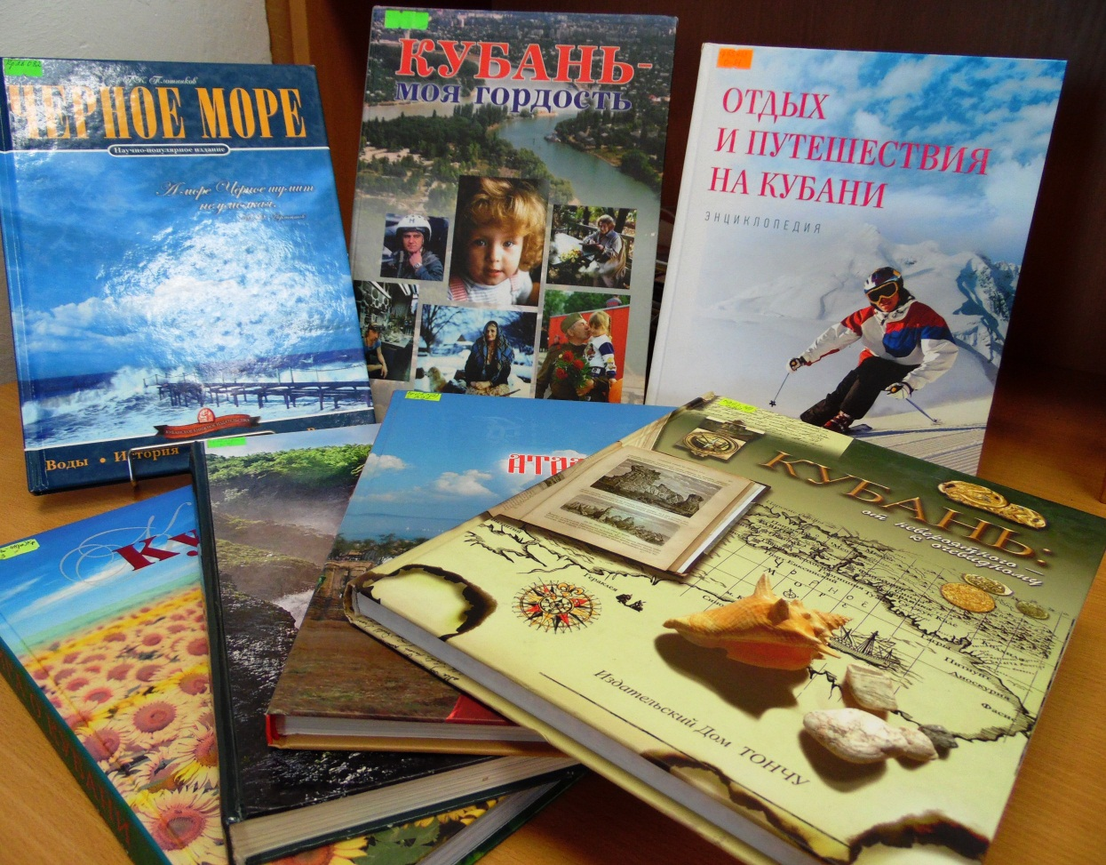

Краснодарский край
г. Кореновск
2021

ББК 91.9: 26.89я1
К88

Кубань: от невероятного - к очевидному: рекомендательный библиографический список/ МБУК МО Кореновский район «КМЦРБ»; [ сост. О.Н. Николаева, С.А. Гречишкина].- Кореновск: [ б.и.], 2021. - 27 с.
Предлагаемое издание «Кубань: от невероятного - к очевидному» познакомит с литературой по географии, туризму и о природных памятниках Краснодарского края.
Пособие рассчитано на широкий круг читателей, сотрудников библиотек, педагогов, краеведов, туристов.

ББК 91.9: 26.89я1
К88

© Муниципальное бюджетное учреждение культуры
Муниципального образования Кореновский район
«Кореновская межпоселенческая центральная
районная библиотека», 2021

Содержание

К читателю…………………………2

Кубань-земля такая
Библиографический список………3

Кубанские грани туризма
Библиографический список……….9

Край родной чарует красотой
Библиографический список……….17

Здоровье нам дает природа
Библиографический список………..23
1

К читателю

Краснодарский край – регион, щедро одаренный природными ресурсами. Жемчужиной России называют кубанскую землю. На Кубани близко соседствует ландшафты различных климатических зон со всеми их богатствами. Это край необозримых степей, высоких гор, живописные побережья двух морей – Черного и Азовского.
Леса, озера различного происхождения, субальпийские луга, богатейшие кубанские плавни, ущелья и пещеры с тайнами подземного мира и многие-многие другие природные достопримечательности края поражают своей красотой, редкостью и многообразием обитающих там видов растений и животных.
Краснодарский край известен курортами и туристическими маршрутами. Благодатный климат, минеральные источники, лечебные грязи позволили открыть санатории, базы отдыха, экскурсионные учреждения.
В пособие «Кубань: от невероятного – к очевидному» включена информация о лучших книгах и самых интересных публикациях по популяризации литературы географическо- туристической направленности.
В первом разделе «Кубань-земля такая» представлена литература по географии Кубани. Во втором разделе «Кубанские грани туризма» дана информация о туризме в Краснодарском крае. В третьем разделе «Край родной чарует красотой» рассказывается о природных памятниках. Книги четвертого раздела «Здоровье нам дает природа» знакомят с известными курортами, которые используют климат Кубани для лечения и оздоровительного туризма.
Записи частично снабжены краткими аннотациями, выдержками из книг и статей, характеризующими тот или иной объект, интересными фактами и туристическими особенностями.
Библиографическое описание осуществлено в соответствии с ГОСТ Р 7.0.100-2018 «Библиографическая запись. Библиографическое описание. Общие требования и правила составления». Сокращения слов приводятся в соответствии с ГОСТ Р 7.0.12-2011 «Библиографическая запись. Сокращение слов и словосочетаний на русском языке. Общие требования и правила».
Пособие рассчитано на широкий круг читателей, сотрудников библиотек, педагогов, краеведов, туристов.

2
Кубань - земля такая

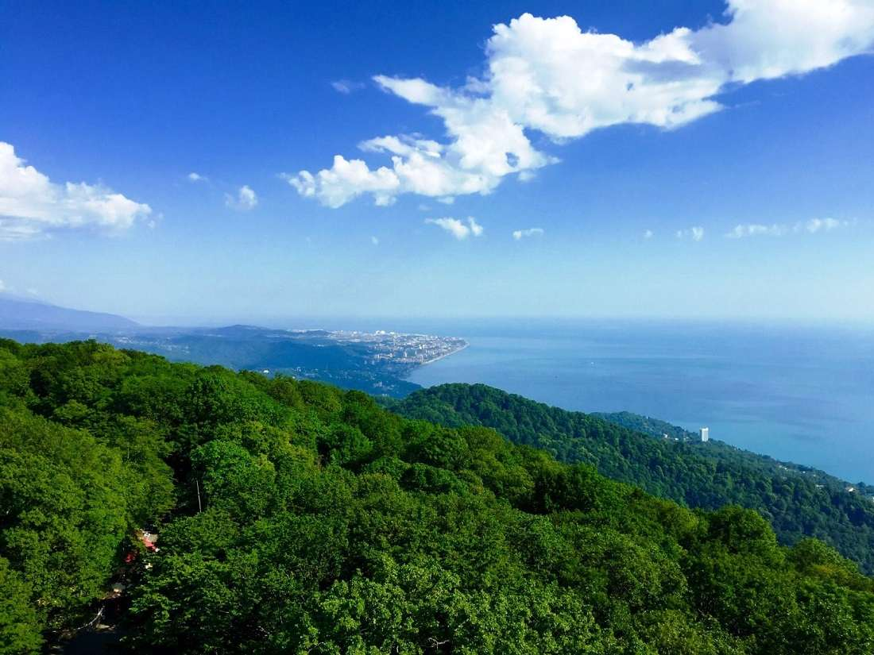

Кубань родная, нежно воспеваю
Великую красу твоей земли.
Земли святой от края и до края
Моря, леса, поля, мой край, твои.
С. Донченко

Необъятны просторы нашей великой Родины – России! Велика и красива она. В ее наряде есть жемчужина, которая зовется Кубанью. Краснодарский край находится на юге России, в юго-западной части Северного Кавказа, являясь самым южным регионом.
13 сентября 1937 года был образован Краснодарский край. Произошло это в результате разделения Азово - Черноморского края на Ростовскую область и Краснодарский край, что и сохраняется до сих пор. На северо-востоке край граничит с Ростовской областью, на востоке — со Ставропольским краем, на юго-востоке — с Карачаево-Черкесской Республикой, на западе с Крымским полуостровом, на юге — с Республикой Абхазия. Внутри региона находится Республика Адыгея.

3
Территория края омывается водами Азовского на северо-западе и Чёрного на юго-западе морей. Административный центр Краснодарского края – город Краснодар. Город Краснодар получил название в 1920 году, а основан был в 1793 году, название города было – Екатеринодар. Крупнейшие города региона – Краснодар, Новороссийск, Сочи, Армавир, Ейск и Анапа. Очень разнообразны природные условия на Кубани. Это бескрайние плодородные земли Кубанской равнины, горные леса и субальпийские луга, красочный и своеобразный мир Черноморского побережья, обилие солнечного света, снежные вершины гор Кавказа, минеральные источники, грязевые вулканы Таманского полуострова и плавни Приазовья.
Горы занимают примерно треть от его общей территории. Самая высокая точка Большого Кавказа в пределах Краснодарского края – гора Цахвоа. Она находится в Мостовском районе и венчает собой хребет Герцена. Другие известные вершины Краснодарского края – Чугуш, Акарагварта, Оштен и Фишт. В крае имеется большое количество пещер, крупнейшей пещерой является Воронцовская. Равнина простирается от побережья Азовского моря и долины Кубани до северных административных границ Краснодарского края. Несметные богатства таятся в недрах земли: нефть, газ, мергель, ртуть, железные и апатитовые руды, мрамор и другие полезные ископаемые.
Крупнейшая река региона – Кубань. Она берет свое начало на склонах Эльбруса – высочайшей горы Европы. Другие крупные водотоки края – Ея, Бейсуг, Кирпили, Мзымта. В горных районах расположено немало озер.
В верховьях рек Белая, Малая Лаба, Сочи действует Кавказский государственный биосферный заповедник, включенный в международную систему биосферных заповедников. На территории Кубани огромное количество природных памятников.
Достоинством края является – огромный туристический потенциал. Туристов порадуют увлекательные маршруты и красота первозданной природы. Краснодарский край – идеальный регион, где отдых сочетается с лечением и оздоровительными процедурами, здесь широко используются местные минеральные воды и целебные грязи.
Вот это все - родная Кубань. Стараниями миллионов людей она превратилась в красавицу. Пусть и через века красавица Кубань манит и удивляет, волнует и вдохновляет каждого, кто здесь живет и кто приезжает насладиться ее красотами.
Предлагаем Вам совершить уникальную экскурсию по чудесному краю с помощью потрясающих и ярких книжных изданий.
Итак, в путь, уважаемые читатели! Желаем вам удачи и успехов в изучении Краснодарского края.

4
Библиографический список
Книга о Кубани / [сост. О.О. Карелидис]. - Краснодар: Традиция, 2014. - 340 с.: ил.
Кубань - имя, исторически закрепившееся за территорией на юге Российской Федерации, официально называемой сегодня Краснодарским краем. С самых древних времен она слыла благодатным краем и манила к себе людей. Пять - шесть сотен лет назад Азово-Кубанская степь благоухала цветущим разнотравьем, где многочисленные виды птиц, зверья, табуны лошадей свидетельствовали о щедрой первозданности и жизненной силе.
Плодородные земли между рекой Кубанью и рыбным Азовским морем, занятые черноморскими казаками в конце ХVIII века, обладали колоссальными природными богатствами и ожидали народной деятельности.
Издание «Книга о Кубани» поможет читателям под другим углом взглянуть на Кубань, а может быть – впервые открыть ее для себя.
Ведь щедрая природа дала все необходимое для ускоренного развития экономики и культуры Краснодарского края, для лечения и отдыха. Кубань является поистине бесценным сокровищем России.
Борисов, В.И.Занимательное краеведение : [ учеб. пособие ] / В.И.Борисов ; Краснодар.регионал. отд-ние рус .географ. о-ва. - Краснодар: Кубан. кн. изд-во, 2005. - 160 с.: ил.
Книга Владимира Ивановича Борисова «Занимательное краеведение», как раз из разряда тех, которые помогают узнать о Краснодарском крае. Интересен рассказ, где автор объясняет нам природу отдельных географических названий. Некоторые географические названия связаны с пребыванием на Кубани знаменитого русского полководца А.В. Суворова. Сохранилась легенда, что название речек 1-я, 2-я и 3-я Кочеты объясняется тем, что во время военных действий здесь Александр Васильевич в качестве сигнала для наступлений выбрал крик петуха (кочета-по-украински). В названиях некоторых закубанских предгорных станиц нашли отражение особенности военной жизни казаков, например, Сторожевая, Упорная, Отважная, Бесстрашная.
География Кубани: энциклопедический словарь/ авт.-сост. И. П. Лотышев. – Майкоп: Афиша, 2006. – 528 с.
В словаре «География Кубани» в алфавитном порядке даётся краткое географическое описание районов, административных центров, городов и некоторых станиц, курортных поселков, а также социально- экономических и природных объектов. В ней рассказывается о рельефе, климате, водах, почве, полезных ископаемых, растительном и животном мире, природных ландшафтах Краснодарского края.
Моя Кубань: природа, история, хозяйство, города Краснодарского края / [авт.-сост. Н. В. Ситдикова]. – Ростов-на-Дону, 2007. – 208 с.: ил.
Самоназвание книги «Моя Кубань» говорит о том, что в ней собраны знания о географии, о природе Кубани, своеобразных климатических

5
условиях. В издании рассказывается о климатических явлениях, одно из которых - пыльные бури. В степной части Краснодарского края наблюдается порой такое явление: дует сильный ветер, воздух настолько насыщен пылью, что небо затягивается рыжевато–серой пеленой, сквозь которую еле просвечивает солнце; днем становится темно, как в сумерки. Сильные пыльные бури наблюдались в 1834, 1928, 1936, 1946, 1949, 1952, 1960, 1969, 1972 годах и нанесли большой ущерб хозяйству Кубани. Для борьбы с такими явлениями эффективной мерой была посадка полезащитных лесных полос. Живительные зеленые стены протянулись на много километров по полям Кубани.
Популярный иллюстрированный географический словарь Краснодарского края/ [сост. И.П. Лотышев]. - Краснодар: Перспективы образования, 2006. - 116 с.: ил.
Словарь включает статьи о важнейших географических объектах Краснодарского края, а также информацию о Кореновском районе и городе Кореновске. Кореновский район расположен в центральной части Краснодарского края в 60км северо-восточнее города Краснодара. Граничит на севере с Брюховецким, на востоке – с Выселковским, на западе – с Тимашевским, на юге – с Динским и Усть-Лабинским районами. Кореновский район состоит из 1 городского муниципального поселения и 9 сельских муниципальных поселений.

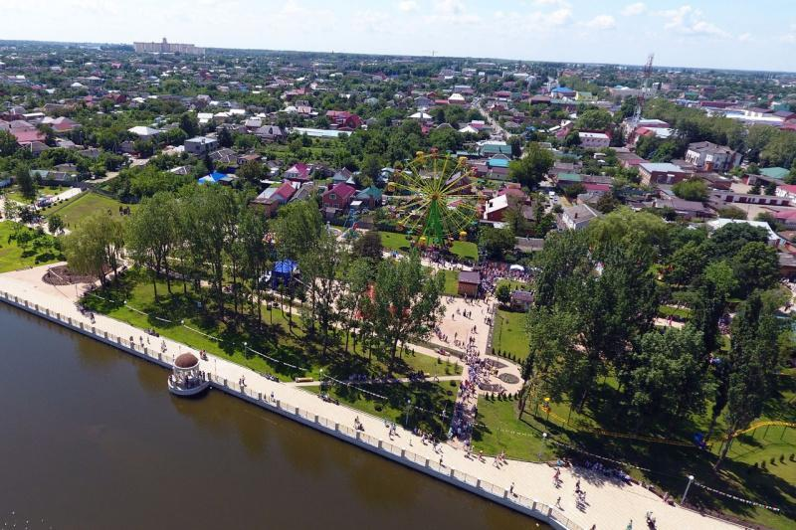Административный центр – город Кореновск. Площадь района – 1426 км2. Население - 85,7 тыс. человек.
6
Климат - умеренно - континентальный, средняя температура воздуха +10,2 градуса. Район преимущественно аграрный. Основная промышленность - перерабатывающая. Через Кореновский район проходит железная дорога Краснодар -Тихорецк. Автомобильные дороги представлены федеральной трассой Ростов - Новороссийск и дорогами Кореновск - Усть - Лабинск, Кореновск - Тимашевск.
Иллюстрации, карты, включенные в словарь, помогут получить наглядное представление об объектах, рассматриваемых в статьях.
Борисов, В.И. Реки Кубани/ В.И.Борисов. – Краснодар : Кубанское книжное изд-во, 2005. – 120 с. : ил.
Книга «Реки Кубани» Владимира Ивановича Борисова посвящена описанию главных рек Кубани. Самая длинная и многоводная река нашего края — Кубань. Зарождаясь на склонах седого Эльбруса, она рассекает Краснодарский край пополам и впадает у Темрюка в Азовское море, проделав путь в 870 километров.
Название реки неоднократно менялось. Так, древние греки во времена Геродота именовали ее Гипанис, то есть Конская. Затем греки же переименовали ее в Антикитес (Осетр). Обитавшие здесь племена называли ее по–разному — и Вардан, что в переводе со скифского означало Дождевая, еще Куба, Копа, Куфис, Куман, Кобан (Стремительная), Псыж, Кут, Укруч. В общем, до начала XIX века название реки менялось несколько раз.
Плотников, Г.К. Черное море: [воды, история, обитатели, ресурсы]/Г.К. Плотников. – Краснодар: Кубанское книжное изд-во, 2007. – 104 с.: ил.
Кубань имеет два удивительных и красивых моря. Это Черное море и Азовское. Чёрное море называли Понт Аксинский (негостеприимное море), Понт Эвксинский (гостеприимное море), Скифским, Киммерийским, Русским, Синим, Таврийским, Стамбульским, Понетским и просто Понтом. В XIII веке в Османской империи утвердилось название – «Чёрное море». Автор книги приглашает читателя в увлекательное путешествие по Черноморскому побережью, в морские глубины, в историю легенд и загадок, а множество фотографий помогают восприятию, усиливая впечатление от прочитанного. Но главное – книга исполнена трепетной и бережной любви к Чёрному морю, Черноморскому побережью, его истории.
Плотников, Г.К. Азовское море: [воды, история, обитатели, ресурсы] /Г.К.Плотников. – Краснодар : Кубанское книжное изд-во, 2008. – 120 с. : ил.
В книге «Азовское море» Геннадия Константиновича Плотникова представлены историко-географические сведения об этом море. Интересно, что название Азовского моря происходит от названия турецкого городка Азов. А еще во времена Древней Руси море называлось Синим. Считается, что Азовское море появилось в 6 веке до нашей эры из-за

7
Черноморского потопа, вызванного сильнейшим землетрясением. Это море самое мелководное, его глубина не превышают 15 метров. Море хорошо прогревается летом солнцем, поэтому очень любимо курортниками. Соединяется оно с Черным морем Керченским проливом.
Автор подробно описывает животный и растительный мир Азовского моря, знакомит читателя с экологическими проблемами, стоящими перед человеком для сохранения этих природных богатств уникального моря юга России.
Ефремов, Ю. В. Озёра Кубани / Ю. В. Ефремов. - Краснодар: Кубанское книжное издательство.-2006.-120 с.: фото.
В книге «Озера Кубани» рассказывается о возникновении и развитии в горах и на Азово-Кубанской равнине озёр, их распространении по территории Краснодарского края. Озера – настоящие творения природы. Они словно магнит притягивают туристов, которые находят здесь чистый воздух, спокойную гладь, гармонию с природой. Озеро Токаревское - загадка для географов и биологов. Однажды в августе 1987 года фотограф Александр Токарев, поднявшись на гору Перевальную, увидел внизу, вблизи слияния рек Дзитаку и Уруштен, в золотом, осеннем лесу голубое «око», окаймленное изумрудной болотной растительностью. В честь первооткрывателя озеро назвали Токаревским. Происхождение его также загадочно. Озеро расположено на высоте 1858 м над уровнем моря на слегка наклонном болоте. Необыкновенные фотографии озер потрясают до глубины души.
Лотышев, И.П. Люби и знай Кубанский край /И.П. Лотышев. – 2-е изд., испр. и доп. – Краснодар: Советская Кубань, 2009. – 144 с.: ил.
Краснодарский край уникальный регион, со своей индивидуальной историей и культурой. Иван Павлович Лотышев, Заслуженный журналист Кубани, краевед в издании « Люби и знай, Кубанский край» популярно и увлекательно рассказывает о природе и климате, сельском хозяйстве и промышленности, городах Кубани.
Все города Кубани - это интересные объекты для туризма и отдыха, уникальная природа и архитектурные сооружения, растительный и животный мир, храмы, соборы, монастыри, памятники.
Итак, уважаемые читатели, вы познакомились с некоторыми интересными явлениями природы и географическими объектами Краснодарского края, совершили путешествие по его просторам. Вы заглянули в далекое, еще недостаточно изученное геологическое прошлое и в подземные кладовые этого своеобразного уголка России. Познакомились с морями, его омывающими. Чудесная природа и обширные естественные богатства Кубани нуждаются в дальнейшем изучении, охране и

8
рациональном хозяйственном использовании. Путешествуя по краю, краеведы и туристы тоже могут внести свой посильный вклад в это благородное дело.

Кубанские грани туризма

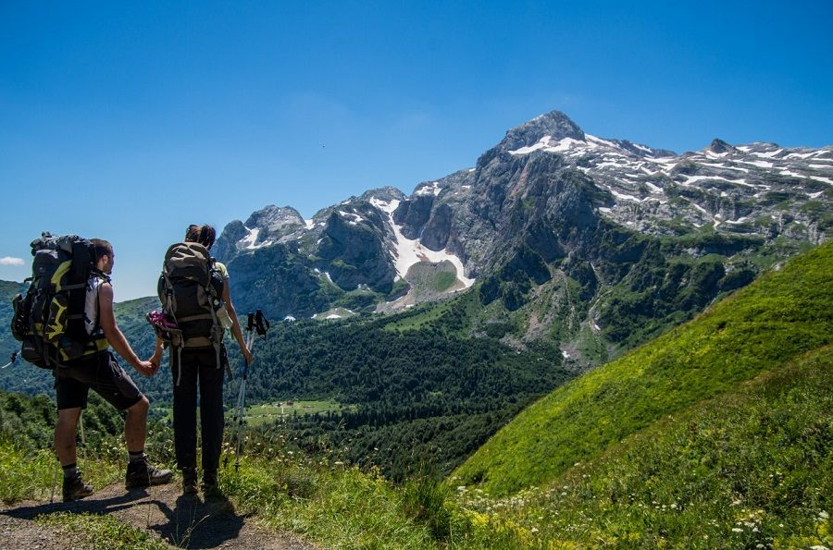

Кубань красивый, тёплый край,
Природой — живописный Рай,
Леса и горы, и моря,
Всё это Родина моя!…
Л. Лутаева

Увидеть незабываемую красоту природы, получить яркие впечатления, удивительные открытия все это дарит путешественникам - туризм. Туризм развит в городах - Сочи и Анапе, Геленджике, Ейске, Туапсе и других городах и районах. Разнообразный рельеф, мягкий климат, наличие гор и морского побережья – все эти факторы привлекают в Краснодарский край огромное количество туристов. К услугам гостей и жителей края – сотни километров пляжей на любой вкус; любители активного отдыха могут совершить интересные походы, заняться водными видами спорта или покататься на горных лыжах.
9
Кубань славится своими достопримечательностями, посетить которые стоит хотя бы раз в жизни. Пещеры, водопады, дольмены, термальные воды, являются излюбленными местами всех туристов, которые когда-нибудь были в этом замечательном регионе. Не только завораживающей природой славится Краснодарский край, он имеет богатую историю. Туризм, интересный и активный вид отдыха. Современный ритм жизни, загруженность работой изматывают силы человека. Периодически требуется восстановление, чтобы организм получал новый заряд энергии. Люди должны давать себе возможность отдохнуть, и в этом им поможет активный отдых. Такое время препровождение полезно для здоровья и надолго заряжает положительными эмоциями.
Так что выбираем активный отдых, ориентируясь на свое состояние и интересы, и идем навстречу хорошему настроению, самочувствию и здоровью!

Библиографический список
Самойленко, А. А. Путеводитель по Кубани. Туристско-экскурсионные объекты и маршруты Краснодарского края/ А. А. Самойленко. – Краснодар: Северный Кавказ, 2001. – 164 с.: ил.
В «Путеводителе по Кубани» раскрывается богатейший природно-ресурсный потенциал степных, предгорных и горных районов. Приводятся данные по природным, археологическим, историческим объектам. Дается характеристика горных маршрутов.
Горный туризм Краснодарского края — это пешие походы в горы через ущелья, пики и перевалы. На пути частенько встречаются трудные для прохождения участки, перебегают дорогу горные ледяные реки и ручьи, труднопроходимые лесные участки.
Из книги узнаете, что самый высокий водопад в России находится в истоках реки Пшихашхи. В издании можете прочитать об Бовкунском овраге (г.Армавир), геологическое отложение которого образовалось 12- 20 млн. лет назад. В те времена на всей территории нынешнего Закарпатья до Средней Азии простиралось Сарматское море, в котором и находились осадки горных пород, встречающихся по берегам Кубани. Образование Кавказской горной системы привело к тому, что древнее Сарматское море распалось на Каспийское, Азовское и Аральское моря.
Кубань туристическая: справочник-путеводитель / [гл. ред. Н.В. Пикалов; фот.С.Я. Кригер, И. Платонов и др.]. - Краснодар : [Б.И.], 2008. - 202 с.
В книге «Кубань туристическая» рассказывается о районах и городах Причерноморья, Приазовья, степей, предгорья и гор края. Повествуется об исторических памятниках, местах культуры и отдыха, санаториях и курортах. Путеводитель дает информацию об истории и достопримечательностях города Кореновска и Кореновского района.
10
Кореновский район расположен в центральной степной части Краснодарского края. Город Кореновск —административный центр Кореновского района Краснодарского края и Кореновского городского поселения. Население города — 42 418 чел.
Город Кореновск, бывшая станица Кореновская, бывший Кореновский курень основанный казаками, прибывшими на Кубань в 1792—1795 годах из Приднестровья в составе Черноморского казачьего войска.
Кореновскому куреню досталось место на берегу реки Левый Бейсужек. Здесь кореновцы и заложили в 1794 году свое новое поселение. В первые полтора года сюда переселились 572 человека. Удачное место, хорошие климатические условия, близость к Екатеринодару - центру Кубанского казачества-привлекали сюда переселенцев.
Первая деревянная церковь во имя святого Саввы с приделом во имя Николая Чудотворца была построена в 1833 году. При ней действовали мужская церковно-приходская школа, находившаяся в отдельном здании, и женская, располагавшаяся в церковной сторожке.
В 1842 году Кореновский курень был переименован в станицу Кореновскую.
В 1888 году через Кореновскую прошла железнодорожная линия, появилась станция Станичная. Это сыграло огромную роль в развитии станицы, резко увеличился приток населения.
После Гражданской войны жители снова приступили к мирному труду.
Кореновский район был образован 2 июня 1924 года в составе Кубанского округа Юго-Восточной области.
В 1930-е годы был организован колхоз «Большевик», построены гидроэлектростанция, сахарный завод, больница, школы.
А с 13 сентября 1937 года он был уже в составе Краснодарского края.
Война с Германией прервала созидательный труд кореновцев. Но после Победы в Великой Отечественной войне и восстановления разрушенного хозяйства станица стала быстро менять свой облик: построен комбинат бытового обслуживания, кинотеатр, стали появляться многоэтажные кирпичные дома.
21 июля 1961 года Указом Президиума Верховного Совета РСФСР станица Кореновская была преобразована в город Кореновск.
В 1960-1970-е годы в Кореновске был построен молочно-консервный комбинат, отстроены новые корпуса элеватора, завод сухой молочной сыворотки, комбикормовый завод, хлебокомбинат, пищекомбинат. В эти же годы вошли в строй профтехучилище №25, ресторан «Южный», Дворец культуры, здание райпотребсоюза, пятиэтажный корпус центральной районной больницы.

11
В 1980-1990-е годы в городе сданы в эксплуатацию новая цифровая АТС, завод по переработке сои, построены здания администрации района, налоговой инспекции, двух банков. Получили просторные помещения типография и редакция районной газеты.
В последующие годы Кореновский район и город интенсивно развивались, строились предприятия, профтехучилища, банки.
В ХХI веке город Кореновск, станицы и хутора района постоянно благоустраиваются. День за днем они становятся чище и уютнее, привлекательнее. Создаются условия для организации досуга. К услугам жителей и гостей города Кореновска и района благоустроенный Центральный парк культуры и отдыха, кинотеатр «Октябрь», Дома культуры, библиотеки, историко-краеведческий музей. Построены спортивные школы, стадионы, плавательные бассейны, Ледовый дворец.
Есть объекты, которые имеют историческое и культурное значение: сквер «Воинской доблести и славы», «Солнечная» набережная, парк «Радужный», Сквер «Вечная память».
До сих пор остаются живые свидетели истории в районе. В станице Платнировской восстановлен и действует удивительно красивый Свято-Троицкий храм, год его постройки 1906 год.
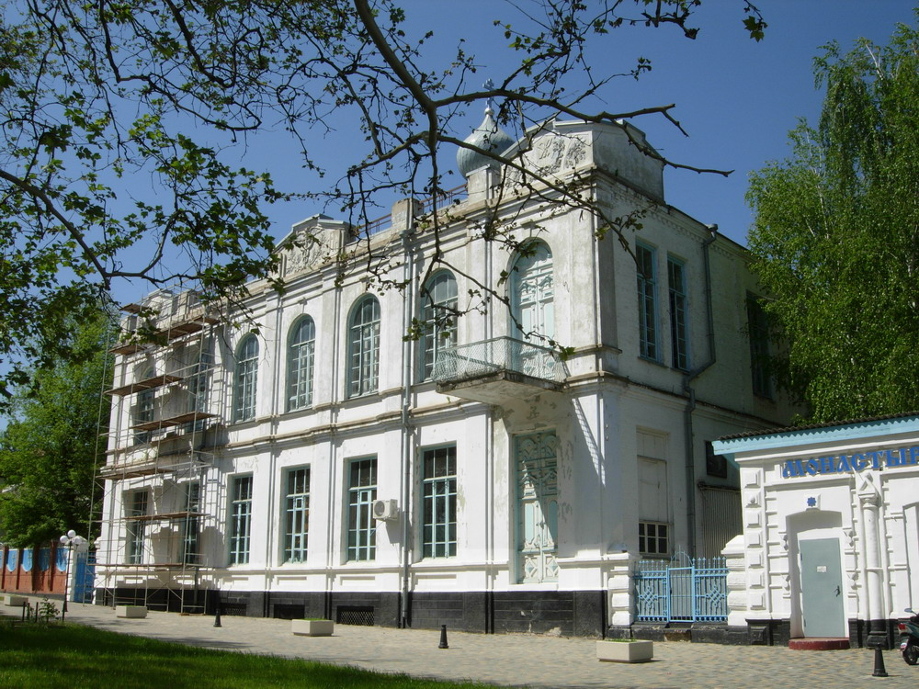
В старинном здании города Кореновска по улице Красной после реконструкции в 1992 году расположился Свято-Успенский женский монастырь, который был построен в 1911году. Еще построены храмы:

12
Святого Владимира Равноапостольного, Святого Преподобного Саввы Освященного, Святых Новомучеников Кубанских.
В честь кубанского маэстро и руководителя Кубанского казачьего хора Виктора Гавриловича Захарченко в городе Кореновске на центральной площади установлен памятный знак знаменитому земляку. А в станице Дядьковской имеется Дом-музей В.Г. Захарченко.
В Кореновском районе еще много уникальных по своей красоте мест и интересных достопримечательностей, в том числе природные памятники регионального значения.
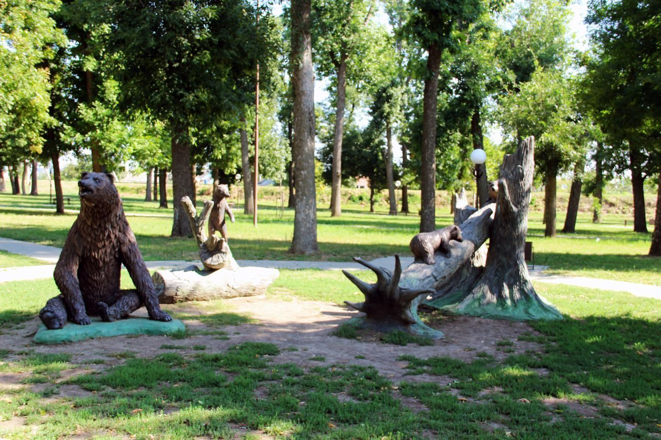
В восточной части города Кореновска находится особо охраняемая природная территория регионального значения роща «Треугольная». Ее история началась еще в далеком 1928 году, когда началось строительство сахарного завода на пустыре близ станицы Кореновской. В 1930 году, когда объект был построен, на заросшем пустыре были посажены первые деревья.
Кореновский район и город Кореновск сегодня динамично развиваются, и имеют богатую историю, культурные и природные ценности.
Отдых и путешествия на Кубани: энциклопедия/ ред. А.Н. Пахомов.- Краснодар: Традиция, 2010.-424с.
В энциклопедии «Отдых и путешествия на Кубани» представлены материалы о разнообразном отдыхе и путешествиях. Щедрая природа удивляет и притягивает своим многообразием, таит бездну красот. Кубань- это самые теплые моря, величественные, живописные горы, пенистые водопады. Красивые реки украшают нашу Кубань, доставляя радость человеку. Как приятно посидеть на берегу реки, полюбоваться течением, искупаться в жаркий день, побродить по долине.
13
В последнее время популярность приобретает водный туризм Краснодарского края. Основной водной артерией для занятий туризмом на воде является река Кубань. На всех её полноводных притоках с ранней весны и до поздней осени, для туристов может быть организован сплав на байдарках и рафтах.
Эта книга информационно насыщенная и познавательная. Объекты туризма, памятники природы, история, информация о музеях, санаториях, биографии выдающихся людей, чья деятельность способствовала развитию Краснодарского края, также представлены в энциклопедии.
Печёрина, Л. А. Краснодар: география, история / Л. А. Печёрина, И. А. Терская, А. А. Оробец. - Краснодар: Перспективы образования, 2013. - 168 с.: ил.
Краснодар- южный город России, расположен на правом берегу реки Кубани. Является административным центром Краснодарского края.
В книге «Краснодар» рассказывается о туристических маршрутах в городе и окрестностях. Это походы выходного дня, которые помогают больше узнать о природе и истории этой местности. Город с обилием зеленых зон и очаровательной старинной застройкой в центре настраивает на размеренный лад — по Краснодару хочется медленно прогуливаться, останавливаться в парках. Чистяковская роща один из самых старых парков Краснодара, занимающий 36 гектаров в центре города. Роща была заложена в 1900 году по инициативе городского главы Екатеринодара Гаврилы Чистякова. Сегодня в парке имеются фонтаны и клумбы, открылись кафе и пункты проката велосипедов. Велотуризм является одним из самых полезных и экологичных видов отдыха. Он привлекателен ощущением свободы и скорости, а также позволяет полноценно насладиться отдыхом на природе.
Круглякова, М.Ю. Сочи. Олимпийская Ривьера России / М. Ю. Круглякова, С. М. Бурыгин. - Москва: Вече, 2009. – 320с.- (Исторический путеводитель).
«Сочи. Олимпийская Ривьера России» эта книга о прошлом и настоящем удивительного города Сочи. В нем огромное количество тайн, которые еще ждут разгадки. Здесь множество дольменов и древних крепостей, причудливых пещер и водопадов. Любители активного отдыха по достоинству оценят красоту горных пейзажей, чистоту воздуха и большой выбор различных развлечений.
Постоянно растет популярность экологических туристических маршрутов. Экотуризм - особое направление туристической отрасли, которое подразумевает стремление к общению с природой, познанию ее объектов и явлений, активному отдыху в природной среде и ее сохранению. На территории Краснодарского края функционируют особо охраняемые территории, включающие Кавказский государственный природный

14
биосферный заповедник, Сочинский национальный парк и заказники. Кроме того огромное количество памятников природы. Ведь прохождение по ним не только интересно, но и полезно. Поэтому целенаправленно и успешно организована работа по созданию экологических троп.
Мечта по имени Анапа/ ред. В.В. Бегунов, Н.А. Грознова, М.М. Закарьян.- Краснодар: Традиция, 2013.- 332 с.
Издание «Мечта по имени Анапа» поможет подготовиться к встрече с этим особенным городом. А если встреча когда-то уже состоялась – подарит уникальный шанс вернуться туда снова. В городе Анапа удивительные ландшафты, чистое море и бесконечные песчаные пляжи – неотъемлемая часть этого живописного места Черноморского побережья.
В городе близ побережья находится уникальный археологический музей-заповедник «Горгиппия».
Достопримечательностями Анапы и ее окрестностей являются: полуостров Абрау – памятник природы; Большой и малый Утриш; Басова и Водопадная щели; Утришский ландшафтный заказник.
Баклыков, Л.И. Геленджику улыбается солнце /Л.И. Баклыков, Л.Л.Аракелова. - Краснодар: Советская Кубань, 2004. - 128 с. - (Историко-культурное наследие "Светя другим").
Геленджик в переводе на русский означает «белая невесточка». Он пользуется большой популярностью у туристов. Здесь можно увидеть самые красивые места. Достопримечательности курортного района: скала «Парус», Дом-музей писателя В.Г. Короленко, Бигиусские водопады.
Геленджикская набережная составляет 14 км, она занесена в книгу рекордов Гиннеса, и считается одним из самых красивых и удобных для пеших прогулок мест на Черноморском побережье. Люди, приехавшие отдыхать в город Геленджик, обязательно должны посетить аквапарк «Золотая бухта». И «Сафари –парк» успел стать самым лучшим объектом тур показа.
Новороссийск // Отдых и путешествия на Кубани : энциклопедия / ред. А.Н. Пахомов и др. – Краснодар : Традиция, 2010. – С. 255-259: ил.
Город-герой Новороссийск – это место, где история органично переплетается с современностью. Расположение города уникально – окаймленная горами равнина на берегу чистого и теплого Черного моря.
Основное место среди достопримечательностей Новороссийска занимает набережная адмирала Серебрякова, протянувшаяся по берегу Цемесской (Новороссийской) бухты. Прогуливаясь по ней, вы встретите не только памятник основателям города, неизвестному матросу и композиции «Дарующая воду», «Девушка на дельфине» и «Жена моряка», но и различные скульптуры дельфинов, морских коньков и якорей. На набережной находятся крейсер-музей «Михаил Кутузов».

15
На берегу Черного моря расположен мемориал «Малая Земля». Это зона – большой заповедник, посвященный памяти советским солдатам, сражавшимся за Новороссийск в период Великой Отечественной войны.
Смотровая площадка «Семь ветров» — уникальное место, дающее потрясающую возможность с высоты птичьего полета увидеть город и все его окрестности.
Цхомария, Б.Д. Красная Поляна/ Б.Д. Цхомария. -Краснодар: Кубанское кн. изд-во, 2008.-96с.
Книга «Красная Поляна» познакомит с одним из замечательных уголков Краснодарского края - Красной Поляной, ее историей, богатейшим растительным и животным миром, условиями отдыха, с популярными туристическими маршрутами.
На Красной Поляне лыжная трасса – одна из лучших в России. Лыжный туризм— один из самых популярных и востребованных видов активного отдыха. С каждым новым сезоном наплыв лыжных туристов только увеличивается. Только здесь в разгар летнего сезона, с ветерком спустившись с заснеженного склона горы на лыжах, сноуборде или санках, можно уже через 20 минут искупаться в Черном море. Здесь вековые пихты, бодрящая свежесть горного воздуха, спортивные площадки… Богата Красная Поляна также многочисленными природными и историческими памятниками.
Туапсинский курортный район // Отдых и путешествия на Кубани: энциклопедия / ред. А.Н. Пахомов и др. – Краснодар: Традиция, 2010. – С. 375-379.
Туапсе – административный центр Туапсинского района. Название города Туапсе произошло по имени речки Туапсе, которая берёт начало при слиянии рек Чилипси и Пшенахо. В переводе с адыгского название Туапсе означает: «туа» – две, «псе» – вода («две реки»).
Живописная бухта, вдоль берегов, которой раскинулись жилые кварталы, с трех сторон окружена южными предгорьями Большого Кавказа, поросшими хвойными лесами. Из Туапсе и близлежащих поселков организуются туры на джипах и квадроциклах по бездорожью, дневные и ночные морские прогулки, во время которых можно славно порыбачить, есть путешествия верхом. На территории лесного заказника «Причерноморский», возносится в небо гора Индюк. Пешие туристы совершают восхождение на нее по специально проложенным тропам, а опытные скалолазы штурмуют вершину при помощи специального снаряжения.
Атамань/ авт.-сост. Е.Н.Еременко, О.В.Чуп ;фотоил. В.А.Соколова, О.Г. Быбалкина, Е.В.Еременко, Н.В.Мартынова, А.В.Шевченко. – Краснодар: Традиция, 2011. – 180 с.: ил.
Это издание, посвящено выставочному комплексу «Атамань», который доподлинно и в мельчайших деталях воссоздает историю заселения и освоения Кубани казаками. Казачья станица «Атамань» была построена в

16
2009 году на Лысой горе близ станицы Тамань Темрюкского района, в той части Таманского полуострова, на которую более двух сот лет назад впервые высадились Черноморские казаки. Именно здесь, на этой древней земле, зарождались кубанские традиции.
Книга «Атамань» - это своеобразный путеводитель по улочкам станицы. А также вы увидите казачьи хаты, предметы, увидите обычаи, услышите казачьи песни, вас вкусно накормят, и получите массу впечатлений.
Благодаря развитию этнотуризма, проведению фестивалей, у всех желающих появилась возможность, узнать о национальных культурах и погрузиться в традиции разных народов Кубани. Проводятся и гастрономические фестивали. Их идеи заключается в том, чтобы объединить за одним символическим столом представителей всех национальностей, проживающих на территории Краснодарского края.
Коротченко, О. Неформальный путеводитель по Кубани. Между двух морей/ О. Коротченко, Е. Ганул.- СПб: Питер, 2016.-160с.:ил.
Неформальный путеводитель для тех, кому надоел привычный отдых, и кто ищет новые ощущения! Анапа, Геленджик, Краснодар, Новороссийск, Абрау-Дюрсо, Тамань и Темрюк - эти места хорошо известны туристам, но путеводитель покажет их вам читатели в новом свете. Благодаря этой книге узнаете: как искупаться в вулкане, где принять грязевые ванны или окунуться в термальные источники, что такое дольмены и почему лиманы манят, как найти озеро лотосов, что интересного в Тмутаракани и многое другое! А также: что стоит посмотреть, где вкусно кормят, какие пляжи предпочитают местные жители, и, наконец, как не потратить все деньги и получить максимум впечатлений.
Край родной чарует красотой
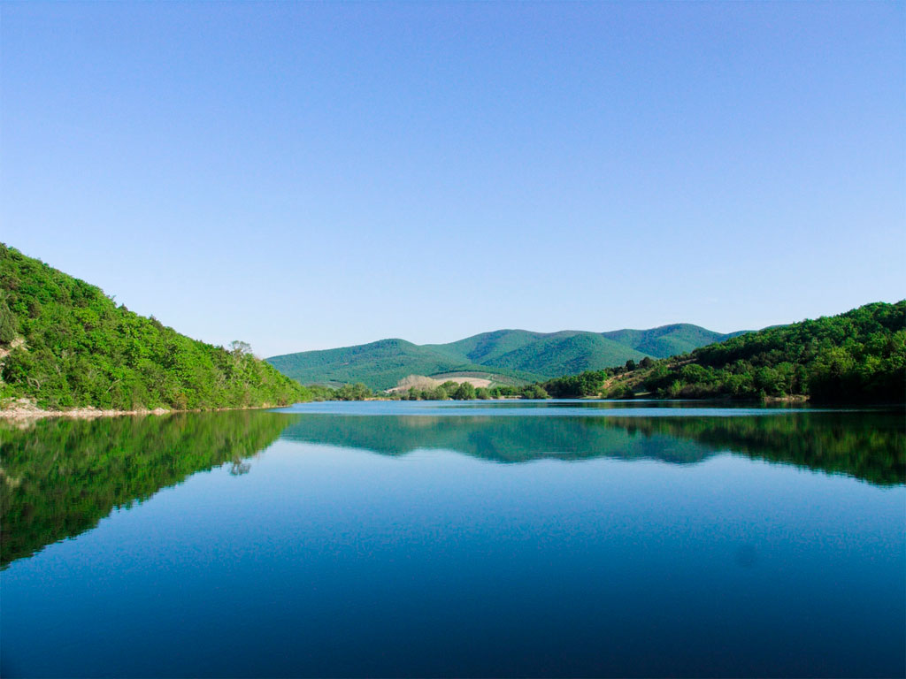

17
Родимый край — ты край России.
Я вдаль гляжу из-под руки,
Где сшита зелень с вечной синью
Живою ниткою реки.
Н.А.Зиновьев

В России много живописных уголков и памятников природы, поэтому человек, который хочет интересно отдохнуть, может не уезжать из нее в заморские страны. Кубанская земля щедро одарена природными богатствами. На ее территории снежные горные вершины, ледники и великолепные красочные субальпийские луга. Широколиственное море лесов и строгие темно-зеленые пихтарники, озера различного происхождения, причудливые скалы и обнажения, строгие пики высокогорий и плавные предгорья, песчаные берега Азовского моря и мергелистые скалы берегов Черного моря. Это и пещеры со своими тайнами подземного мира. Нам не нужно ехать на Кипр, Крит – у нас свое Средиземноморье в Геленджике и Кабардинке. Чтобы насладиться буйством красок влажных субтропиков, надо поехать в Большие Сочи. А грязевые вулканы, которых так мало на земле, а богатейшие кубанские плавни, которые по красоте и первозданности не уступают мангровым зарослям тропиков, и многое- многое другое. Кубанская земля богата памятниками природы. С помощью книг Вы познакомитесь с изобилием красот, с уникальными природными объектами, которые оставила нам сложная история земли неповторимыми, беззащитными, срок жизни которых зависит только от нас. Берегите и наслаждайтесь, познавайте волшебные таинства природы, и она щедро одарит вас нежностью и добротой, которой так нам порой не хватает.
В любом случае, Кубань - это место, где абсолютно каждый может найти то занятие, которое будет ему по душе, будь то спокойный отдых в одном из городов-курортов или активное исследование местных красот и достопримечательностей.

Библиографический список
Кубань: от невероятного – к очевидному/ Авт. Сост. Е.А.Тончу.-Москва: Издательский Дом ТОЧУ, 2010.-256с.
Книга «Кубань: от невероятного – к очевидному» – вполне реальное повествование, лишь расцвеченное очевидными фактами и невероятными историями. Земля Кубанская помнит топот скифских и сарматских коней, набеги булгар, хазар и татаро-монгольских орд, она сохранила следы древних античных цивилизаций, могущественных государств и княжеств. Их имена затерялись в глубине веков, но об их делах и жизни напоминают исчезнувшие и сохранившиеся материальные, духовные и природно-ландшафтные памятники Кубани.

18
У каждого природного памятника есть своя история. Гуамское ущелье реки Курджипс, пожалуй, самое известное место в Апшеронском районе Краснодарского края. Каньонов на земном шаре много, но неповторимость Гуамского заключается в удивительной цветовой гамме горных пластов. Здесь они синего, красного, свинцового, белого, черного и дымчатого цветов. Высота достигает несколько сот метров. В самом низу, у бушующих вод реки Курджипс растет самшит. Некоторые деревья имеют очень солидный возраст – им более тысячи лет. Весной, когда зацветает жасмин, ущелье напоминает благоухающий букет. Зимой в морозы все водопады замерзают, образуя причудливые ледяные дворцы.
По одной из версий название происходит от имени храброго воина Гуама, под предводительством которого в 1717 году адыги заманили в это ущелье пятитысячное войско крымского хана Давлет-Гирея и почти полностью уничтожили его. По другой версии, в переводе с адыгейского слово Гуама связано с дикими пчелами, намекая на то, что жители села Гуамка издавна занимались бортничеством. В скалах ущелья пробита железная дорога, соединяющая поселки Мезмай и Гуамку.
Красавица Кубань: достопримечательности Краснодарского края и Республики Адыгея. Фотоальбом. - Краснодар: ООО Когорта, 2007.- 304с.
Перед вами оригинальное издание «Красавица Кубань», знакомящее с достопримечательностями Краснодарского края и Республики Адыгея. Природа Кубани, воздух ее степей и гор, реки и моря всё это для вашего активного отдыха.
Интересен экомаршрут Агурские водопады и скала Прометея протяженностью восемь километров, он проходит по территории Сочинского национального парка. Это популярный среди туристов оборудованный маршрут. Максимальная высота на маршруте - 379 метров. Тропа проложена по заросшему лесом ущелью.
Литвинская, С.А. Памятники природы Краснодарского края/ С.А. Литвинская, С.П.Лозовой ; Департамент водохозяйств. комплекса, экологии и чрезвычайных ситуаций Краснодар.края;Кубан. гос. ун-т. - Краснодар: Периодика Кубани, 2005. - 352 с.: ил.
Предлагаемая вниманию читателей книга «Памятники природы Краснодарского края» знакомит с интересными памятниками. Листая книгу, особенно стоит остановиться на озере Абрау. Это самый большой пресноводный водоем, который находится рядом с селом Абрау-Дюрсо примерно в 14 км от Новороссийска. Его протяженность составляет более двух с половиной километров, а ширина – шестьсот метров.
Оно бессточное, то есть в него впадают реки и ручейки, но дальше вода никуда не течет. Основной путь расхода жидкости – испарение. Максимальная глубина колеблется в пределах 11 метров.

19
Судя по местной легенде, озеро образовалось на месте провалившегося под землю аула. Его жители настолько разбогатели и возгордились, что решили вымостить дорогу к морю монетами из золота и серебра. За это Господь стер поселок с лица земли и заполнил котловину водой. Собственно, название озера происходит от абхазского слова «абрау», что значит «впадина».
Плотников, Г.К. Леса и парки Кубани/ Г.К. Плотников, В.В.Сергеева.- Краснодар: Традиция.-2013.- 180с.
В книге «Леса и парки Кубани» рассказывается о различных парках Краснодарского края. Дендропарк Кубанского сельхозинститута был заложен в 1950 году, профессором Иваном Сергеевичем Косенко. В 1993 году дендрарию присваивается статус ботанического сада, 26 октября 1997 года, в год столетия со дня рождения его основателя, присваивается имя профессора И.С. Косенко. В нем собрана богатейшая коллекция дендрофлоры Крыма и Кавказа, Западной Европы и Дальнего Востока, Юго-восточной Азии, Северной Америки, Средиземноморья и других регионов.
Сочинский национальный парк// Отдых и путешествия на Кубани : энциклопедия / ред. А.Н. Пахомов и др. – Краснодар : Традиция, 2010. – С. 361.
Сочинский национальный парк расположен на северо-западе Большого Кавказа. Он был создан в 1983 году с целью восстановления и сохранения природных комплексов и объектов, имеющих высокую научную и экологическую ценность. Общая площадь парка около 194-х тысяч гектаров.
На территории протекают 40 ручьев и рек, имеется множество водопадов и каньонов. В парке располагаются интересные карстовые образования – знаменитые Ахунские и Воронцовские пещеры.
В национальном парке широко распространены леса с преобладанием бука, дуба, каштана, самшита. Животный мир Сочинского национального парка насчитывает более 70 видов.
Сочинский национальный парк – замечательное место для экотуризма.
Заповедный мир Кубани: (к 75-летию Кавказского гос. заповедника) : метод.рекомендации / Краснодар. краев. универс. науч. библиотека им. А.С. Пушкина, [сост. Т.Д. Гуськова]. – Краснодар, 1999. – 14 с.
Кавказский государственный природный биосферный заповедник имени Х. Г. Шапошникова занимает площадь около 290 га. Кроме Краснодарских, затрагивает земли Адыгейской и Карачаево-Черкесской Республик. Это одна из старейших природоохранных территорий, ведущая свою историю еще с царской России. Официальный статус заповедника эта территория получила в 1924 году. Это место обитания многих видов растений, животных и птиц, занесенных в Красную книгу.
Заповедник является особо важным объектом для развития экотуризма в Краснодарском крае. Постоянно растет поток туристов именно по маршрутам природных достопримечательностей. Ведь только здесь
20
желающие смогут отдохнуть, получить заряд бодрости, укрепить мышцы, успокоить нервную систему.
Сотрудниками заповедника предлагается активный, уникальный, эмоциональный и незабываемый отдых в горах. Созданы следующие экологические туры: дикие реки, водопады и ущелья, альпийские луга, высокогорные озера, заснеженные пики, ледники, потрясающие панорамы Западного Кавказа, самые разнообразные маршруты в удивительные уголки заповедника, походы в горы, целебные источники, купание в горных реках, горные лыжи. Экологические экскурсии - пешие, конные, автомобильные.
Ейск: прошлое и настоящее. Природа, история, хозяйство. - Ростов-на-Дону: БАРО-ПРЕСС, 2008. - 240 с.
Ейский район – популярный курорт Краснодарского края: чистый воздух, ракушечные пляжи, теплое и чистое Азовское море, пресноводные озера, богатый животный и растительный мир. Одним из уникальных природных заповедников Ейского района и всего Азовского моря является коса Долгая – ландшафтный памятник природы Краснодарского края. Узкий полуостров протяженностью почти 10 км. Находится в Ейском районе, вблизи станицы Должанской. С одной стороны омывается водами Азова, с другой стороны расположен Таганрогский залив. На косе имеется лесной массив, а также пресные озера с целебной грязью. Здесь построено множество баз отдыха, предлагающих развлечения на любой вкус.
Озеро Ханское тоже памятник природы краевого значения. В озере находится месторождение знаменитых сульфидных лечебных грязей, окружающая территория относится к зоне отдыха, охоты и спортивного рыболовства.
Лебеденко, Г.Б. Город Горячий Ключ. 135 лет/ Г.Б. Лебеденко, А.В. Твердый. - Краснодар: Вольные мастера, 1999. - 144 с. : фот.
На территории города Горячий Ключ – около 200 памятников природы, архитектуры и культуры: Фанагорийская сталактитовая пещера, Долина Очарования, скала Спасения (Петушок), Дантово ущелье, Минеральная поляна, часовня Иверской Божьей Матери, крепости Псыфабэ и Поднависла, Аллея тысячи сосен, Лестница жизни, мост Надежды, Псекупские дольмены, водопады на реке Каверзе, Богатырские пещеры…
Солнцев, А. Дольмены / Александр Солнцев. - Москва; СПб.: ДиЛЯ, 2005. - 95 с.: ил.
В окрестностях города Геленджика можно совершать увлекательные путешествия по горам, во время которых, кроме фантастических природных красот есть возможность увидеть таинственные и магические дольмены, сооруженные в далекие, мифические времена.
Что такое дольмены до сих пор точно никто не знает. Некоторые принимают их за погребальные сооружения, другие с этим категорически не согласны, считая их культовыми строениями. Мистика, которой окутаны дольмены, привлекает в эти места множество путешественников. С
21
бретонского языка слово «дольмен» переводится как «каменный стол». Согласно легенде мудрецы, достигшие пика познания мира, отправлялись в дольмены. При этом они брали с собой чан полный воды, чтобы раствориться вместе с ней и передать свои познания и силы этому сооружению.
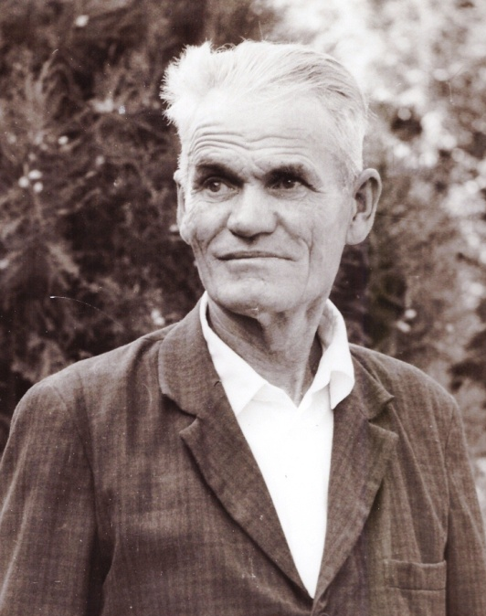
Шилов Василий Евдокимович : биография //Духовное имя: [к 80-летию со дня образования Краснодарского края] /Краснодар.краев. народно- патриот. обществ. орг. "За веру, Кубань и Отечество!"; [под ред. Н.Г.Денисова]. - Краснодар: Диапазон-В, 2017. - С.69. - (Поисково-просветительская экспедиция "Имя Кубани").
Расположенный в центральной части Краснодарского края Кореновский район по своему местоположению является официальным географическим центром Кубани. Кореновский район расположен на холмистой равнине, которая пересечена балками степных рек Кирпили, Бейсуг и их многочисленными притоками. Экологически чистые, радующие разнообразием флоры и фауны степи и лесополосы привлекают в эти места туристов. Одним из природных памятников района является уникальный дендропарк в хуторе Пролетарском. В 1968 году ветеран Великой Отечественной войны, участник обороны Севастополя, Василий Евдокимович Шилов предложил силами молодежи заложить парк для будущей зоны отдыха. С весны начались работы. Были высажены кипарисы, самшит, липа, различные виды клена, рябины, несколько сортов черемухи. Ива представлена деревьями девяти сортов, из которых особенно интересна ива вавилонская. Особый интерес представляли деревья хвойные: сосны, ели, кедры, кипарисовые туи.
Наряду с белоствольными березами поселились и южане. Это несколько видов ореха, каштаны, платаны. Уникальный парк-дендрарий, в 1995 году был признан памятником природы регионального значения и получил название «Дендропарк «Колхозный».

22
2 июня 2001 года в хуторе Пролетарском состоялось историческое событие: основателю парка открыли памятник с мемориальной плитой, на которой высечены его барельеф и слова: «Основателю дендропарка хутора Пролетарского Шилову Василию Евдокимовичу от благодарных потомков».

Здоровье нам дает природа
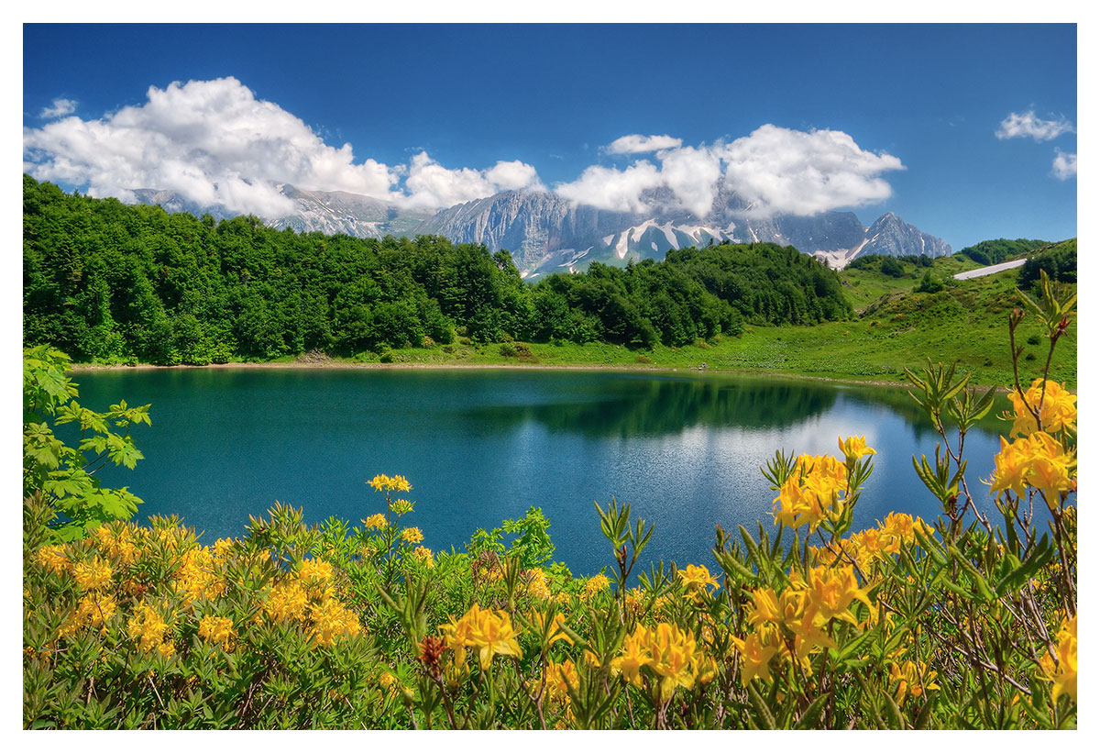
Здоровье нам дает природа,
Здоровьем надо дорожить!
Моря, леса, озера, горы,
Должны мы это сохранить!
Н. Сидненкова

Использование климата в лечебных целях известно еще со времен Гиппократа в Древней Греции. Лечение климатом получило научное обоснование лишь в начале ХIХ века в России, Франции, Швейцарии, а затем и в других странах. Учеными дана оценка влияния на организм больного человека различных климатов: горного, степного, пустыни, морского. Выделено также физиологическое действие отдельных природных факторов: воздуха, солнца, воды. Каждый климат имеет свои особенности, но в любом случае осуществимо эффективное использование в профилактических и лечебных целях тех или иных климатических факторов.
Краснодарский край – один из самых уникальных, богатых, красивейших и необыкновенно интересных курортных регионов России. Великолепная по своей красоте природа, чистейшее море, солнечная погода, развитая инфраструктура.

23
Все это в сочетании с лечением и диагностикой различных заболеваний в санаториях дает продолжительный и мощный заряд энергии и эмоций.
Многие ездят на Кубань с целью оздоровления. В данном регионе имеются достаточно большое количество курортов для лечения, грязевых и минеральных источников, пансионатов и санаториев. Особой популярностью пользуется в этой связи Анапа и Горячий Ключ. Отдых на этих курортах считается полезным для здоровья из-за чистейшего воздуха, повышенного содержанием кислорода. Краснодарский край – идеальный регион, где отдых сочетается с лечением и оздоровительными процедурами, здесь широко используются местные минеральные воды и целебные грязи.
Оздоровительный туризм (лечебный, санаторный) предоставляет возможность улучшить самочувствие и вернуть себе заряд энергии. Этот вид отдыха является реальной возможностью снять усталость и обрести новые жизненные силы.
Здоровье людей как социально-экономическая категория является неотъемлемым фактором трудового потенциала общества и представляет собой основной элемент национального богатства, как Кубани, так и России в целом. Здоровье – это ценный и важнейший ресурс, необходимый для производства материальных и культурных благ.
А с помощью книг Вы сможете выбрать санатории и курорты Кубани, где используют природные лечебные ресурсы, и получите массу удовольствий от незабываемого отдыха на Кубани!
Шевелева, И.М. Краснодарский край. Путешествие за здоровьем / И.М. Шевелева, Н.В. Маньшина.- Москва: Вече,2006.-288с. - (Исторический путеводитель).
Шевелева, И.М. Краснодарский край. Путешествие за здоровьем / И.М. Шевелева, Н.В. Маньшина.- Москва: Вече,2008.-288с. - (Исторический путеводитель).
В путеводителях «Краснодарский край. Путешествие за здоровьем» рассказывается о богатейшей истории Краснодарского края, как региона в целом, так и наиболее известных его городов, поселков и станиц.
Там, где море смыкается с горами, самой природой созданы великолепные условия для отдыха и туризма и санитарного-курортного лечения. Большой интерес представляют минеральные источники, на основе которых возникли курорты в Сочи, Хадыженске. Получили заслуженную славу питьевые минеральные воды в Горячем Ключе.
Книги рассказывают о том, что и где в Краснодарском крае можно посмотреть, отдыхая на его курортах; они ответят на вопросы, возникшие у вас относительно местных памятников или исторических мест.
Романов, Н.Е.Курорты Кубани / Н.Е. Романов. - Краснодар : Кн. изд-во, 1983. - 112 с. : ил.
В книге «Курорты Кубани» излагаются сведения справочного характера

24
о курортах Краснодарского края: разных типах лечебных минеральных вод, грязях, климате и ландшафтных условиях. Дана информация о курортных городах: Сочи, Анапа, Майкоп, Апшеронск, Хадыженск, Лабинск, Ейск, Темрюк, Геленджик, Туапсе.
Шейко, Н.И. Кавказские Минеральные Воды. Путешествие за здоровьем/ Н.И. Шейко, Н.В. Маньшина.- Москва: Вече, 2006.-304с.-(Исторический путеводитель).
Кавказские минеральные воды - это регион на Северном Кавказе и в Предкавказье, известный своими целебными минеральными источниками. Свойства этих источников были впервые обнаружены в начале XIX века, когда царь Александр I издал указ, признающий их особое медицинское значение, и приказал строить в регионе курортные учреждения. С тех пор Кавказские минеральные воды являются здравницей России. Наиболее крупные курортные города - это Ессентуки, Пятигорск, Кисловодск, Минеральные Воды. Здесь находятся водолечебницы, грязелечебницы, курорты различного профиля, оказывающие помощь при лечении разных заболеваний.
Платонов, И. Горячий Ключ: фотоальбом / И. Платонов. - Краснодар; Горячий Ключ : [Б.И.], 2004. - 120 с.: ил.
Хорошо известный далеко за пределами Кубани курорт Горячий Ключ раскинулся неподалёку от столицы края — города Краснодара — в живописной долине реки Псекупс. Будучи ранее небольшим местечком, он уже тогда был известен своими горячими щелочными источниками — Псекупскими минеральными водами. Целебная сила уникальных вод, давших название самому посёлку, а затем и городу, была известна давно, но посещать курорт стали только в начале ХХ века.
Из небольшого казачьего посёлка Горячий Ключ быстро превратился в симпатичный курортный городок, с весны до поздней осени утопающий в буйной зелени. Уникальность курорта состоит в том, что здесь оптимально сочетаются сероводородные, хлоридно-гидрокарбонатные, термальные, температура которых +37–60°С, натриевые и щелочные воды. Они хорошо помогают при различных заболеваниях.
Шумов, С.А. Большой Сочи. История Кавказа / Сергей Шумов, Александр Андреев ; [худож. Б.Б.Протопопов]. - Москва : Алгоритм, 2008. - 288 с.
Курорт Сочи - расположен на особо охраняемых заповедных территориях. Он раскинулся на границах Государственного природного национального парка и Кавказского государственного биосферного заповедника. Книга «Большой Сочи. История Кавказа» знакомит с разнообразием природы -это ласковое солнце и теплое море; чистейший горный воздух и богатейшая экзотическая флора, целебный воздух побережья, могучая лечебная сила подземных источников, питьевые
25
минеральные воды и лечебные грязи. 300 солнечных дней в году превращают город Сочи в один из самых теплых на Черноморском побережье.
Геленджик: 180 лет исторического пути / Администрация муниципал.образования город-курорт Геленджик ; сост. Е.Д. Курс, Н.Т. Соловьева. – Краснодар : Периодика Кубани, 2011. - 304 с. : ил.
Геленджикский курортный район расположился на побережье Чёрного моря от Новороссийска до Туапсинского района. Издание «Геленджик» знакомит с довольно известным месторождением минеральной воды Геленджикское, которое находится на притоке реки Шебс - Мезыби.
Ведущей отраслью города Геленджика является санитарно-курортный комплекс, который представлен санаториями, пансионатами и базами отдыха. Лечебно –оздоровительная база санаториев курорта отвечает всем требованиям современного оздоровления. Ежегодно санатории и пансионаты приобретают новое медицинское оборудование, внедряют новые методики.
Анапа : фотоальбом / ред. П.Ф. Волков. - Москва: Планета, 1985. - 176 с.
Книга «Анапа» рассказывает, что отдых в Анапе вполне можно сочетать с лечением, даже если отдыхающий приехал на курорт без санаторной путевки. Сама природа в Анапе способствует оздоровлению организма, и в этом плане немалую ценность составляют минеральные воды. Тем более, что пользоваться ими можно круглогодично. Самое распространенное месторождение минеральных вод на территории Анапа – Семигорское.
Эти источники еще были известны жившим здесь в давние времена горцам-натухаевцам, у которых целебные ключи считались священными. Когда казаки заселили эти земли, они тоже пользовались минеральными источниками: купались после тяжелого рабочего дня (такая вода хорошо снимала усталость), пили ее для оздоровления.
Анапа — курорт, где широко применяется лечение минеральными грязями. В ее окрестностях находятся богатейшие запасы лечебных плавней сероводородных грязей лиманов и озер.
Таманский полуостров. Темрюкский район. - Тула : Платонов, 2010. - 33 с. :ил.
Издание «Таманский полуостров. Темрюкский район» дает информацию о Таманской Земле, которая имеет уникальный климат для оздоровления.
Азовское море и ракушечные пляжи — это первая составляющая.
Вторая — это грязевые вулканы, извергающие грязь, которая в своем составе имеет очень богатый набор микроэлементов. Именно вулканическая грязь привлекает внимание к полуострову людей, имеющих проблемы со здоровьем и они, приезжая отдохнуть, с удовольствием плюхаются в кратер вулкана или просто мажут больные места грязью, совмещая, таким образом, свой отдых с курортным лечением.

26
Третья составляющая — это Таманский залив, воды которого имеют целительную силу. Воды помогают избавиться от многих заболеваний.
Воздух на берегу Таманского залива также обладает целебными свойствами. Насыщенный йодом и другими микроэлементами, он благоприятно влияет на органы дыхания человека, так что, просто погостив, большая вероятность пережить зимний период с наименьшим количеством простудных заболеваний или вообще без них.
Перечисленные выше составляющие, позволяют считать Таманский полуостров уникальнейшим местом для оздоровления, как детей, так и взрослых
ЗДОРОВЬЕ - это данный с рождения бесценный дар, который преподносит человечеству природа. Это высшее благосостояние человека. С ним наша жизнь интересная и счастливая. Многие люди растрачивают этот дар впустую, порою забывая, что потерять здоровье очень легко, а вот вернуть его очень и очень трудно, а иногда и невозможно.
Путешествия и активный отдых помогают нам выполнять наши планы, успешно решать жизненные основные задачи, преодолевать трудности, а если придется, то и значительные перегрузки. Доброе здоровье, разумно сохраняемое и укрепляемое самим человеком, обеспечивает ему долгую и активную жизнь.

Кубань: от невероятного – к очевидному
Рекомендательный библиографический список

Ответственный за выпуск: О.Н. Николаева
Составитель: Гречишкина С.А.
Набор и компьютерная верстка: Собко С.А.
353180, Краснодарский край, г. Кореновск,
ул. Красная, 140
Телефоны: (86142) 4-20-99, 4-58-81
Эл.почта: muk-korlibrary@yandex.ru
Сайт http://www.korbibl.ru

Фотоматериалы взяты из Сети Интернет и архива библиотеки

27

